## Opdrachtomschrijving Ebig Sensornetwerk

Auteur: Uwe van Heesch, Theo Theunissen

### Context

Terwijl op niveau van een organisatie vaak **kostbare investeringen** in energiebesparing of duurzamere energiebronnen gedaan worden, worden vanuit het **perspectief van de leden** van de organisatie inspanningen om energie te besparen **ontmoedigd** omdat ze **geen inzicht** hebben in de **consequenties** van hun gedrag op het energieverbruik van de organisatie en de eigen bijdrage **nietig lijkt** ten opzichte van het totaal.

*Om energiebesparing vanuit individuele leden van grote organisaties te realiseren, is het volgende nodig:*

* Inzicht in persoonlijke “energie footprint” van individuele leden van de organisatie;
* **Betrokkenheid** bij het streven om energie te besparen;
* **Inzicht in determinanten** van het gedrag als fundament voor beïnvloeding in de gewenste richting;
* **Inzicht in invloed** van individueel gedrag op het totale energieverbruik van de organisatie.

In dit project wordt onderzocht hoe een organisatie energie kan besparen door beïnvloeding van het gedrag van de individuele gebruiker. De HAN wordt als **living lab** gebruikt.

Jullie ontwikkelen een onderdeel van dit project, namelijk een sensornetwerk om energie-gerelateerde gegevens in leslokalen te meten.

### Opdracht

Ontwikkel een netwerk van sensoren om energie-gerelateerde informatie in verschillende lokalen van de HAN te meten. De volgende lijst bevat de gegevens die wij graag willen meten (prioriteiten high/medium/low):

Binnen ruimtes:

* Temperatuur gemeten meteen aan de radiatoren (h)
* Temperatuur gemeten in de midden van de ruimte (h)
* Temperatuur gemeten aan de binnenkant van de ramen (h)
* Ramen open/dicht (m)
* Stroomverbruik door apparatuur aangesloten aan stopcontacten (m)
* CO2 concentratie in de ruimte (l)
* Luchtvochtigheid in de ruimte (l)
* Lichtsterkte in de ruimte (l)
* Lampen in het lokaal aan of uit (l)

Buiten:

* Temperatuur
* Luchtvochtigheid
* Lichtsterkte

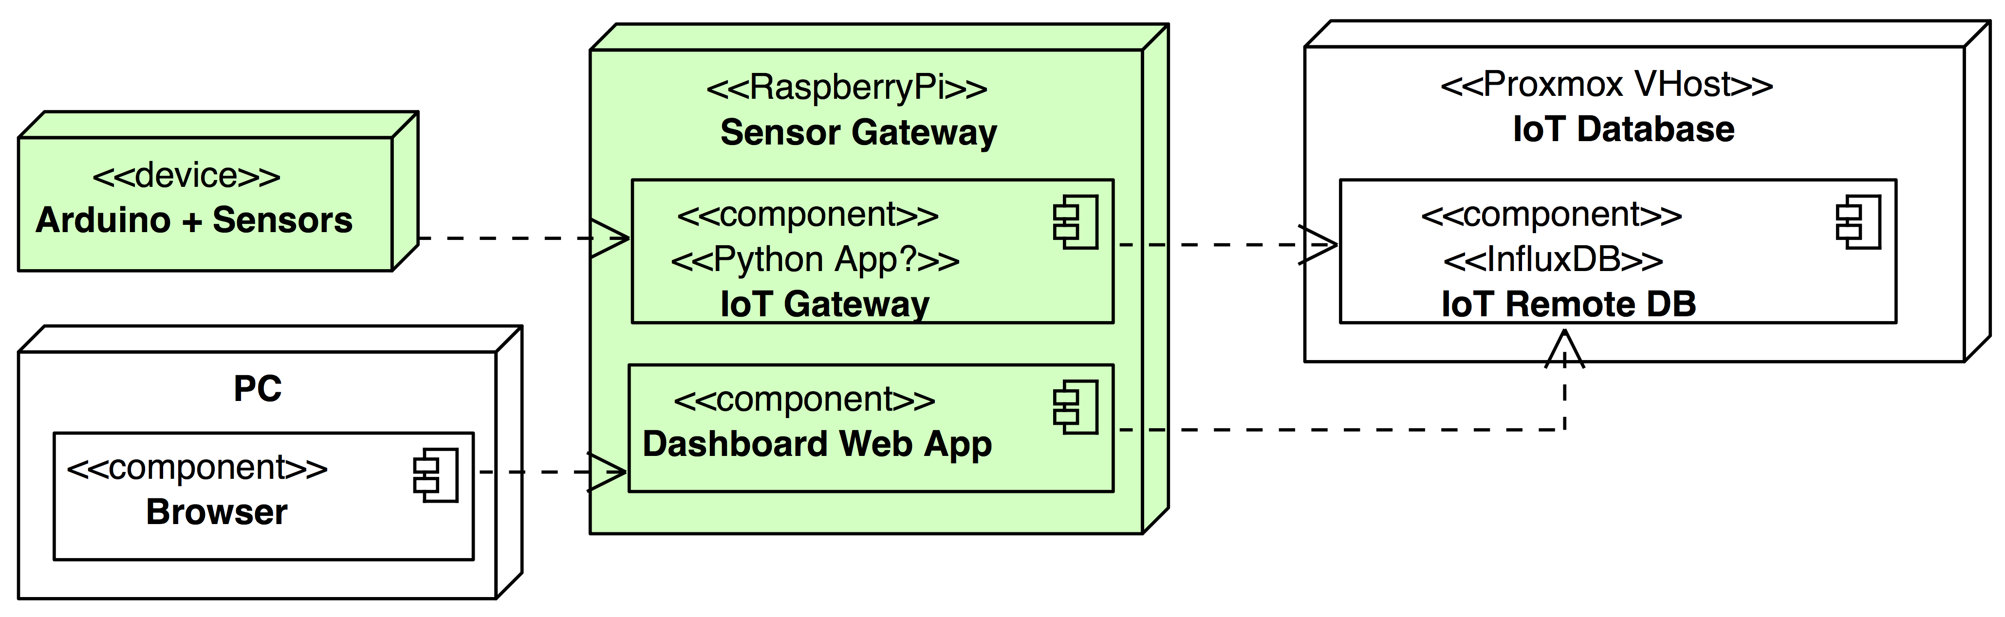Bovenstaand deploymentdiagram geeft een overzicht over het systeem dat ontwikkeld moet worden (componenten met een groene achtergrond).   
De virtuele server met een InfluxDB database wordt bij start van het project ter beschikking gesteld. InfluxDB is een timeseries database. Alle gemeten sensorgegevens moeten in deze database terecht komen. Jullie zijn vrij om op de server nog andere databases te installeren, bijvoorbeeld voor configuratiegegevens. Naast het meten vragen wij jullie om een basale dashboard-applicatie te ontwikkelen om de sensorgegevens te tonen.

Jullie zijn vrij om de rest van de architectuur zelf in te vullen. Afwijken van ons voorstel mag ook.

**Het belangrijkste voor is dat de meetgegevens op en betrouwbare manier in de database terecht komen.**

Doordat de investeringen